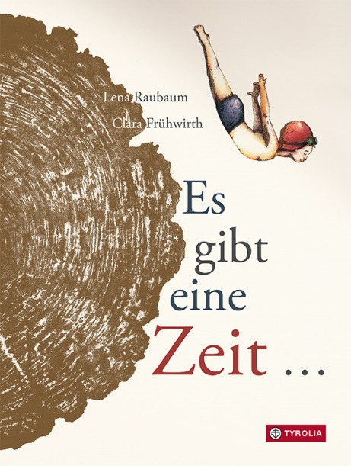
Lena Raubaum / Clara Frühwirth
Es gibt eine Zeit …
26 Seiten, durchgehend farbig illustriert,
20 x 26,5 cm, gebunden
Tyrolia-Verlag, Innsbruck–Wien, 3. Auflage 2023
ISBN 978-3-7022-3902-2
€ 18

„Alles hat seine Zeit und alles braucht seine Zeit.“
Welch tröstende und hilfreiche Worte in vielen Lebensphasen. Zeiten der Traurigkeit, Konflikte und Mutlosigkeit öffnen auch die Möglichkeit, Freude, Frieden und beherztes Tun wieder entsprechend wahrnehmen und schätzen zu können. Es braucht den Raum zwischen den Gegensätzen, in dem sich das Leben entfalten kann – immer mit dem beruhigenden Blick auf das große Ganze, auf die universellen Kreisläufe, auf das stete Wiederkehren bestimmter Ereignisse und Vorgänge. Mit gewohnt poetischer Feinheit gelingt Lena Raubaum hier eine wunderbare Neuinterpretation des bekannten Bibeltextes (Kohelet 3,1-8). Sie greift die Grundaussage dieses Textes auf, füllt sie jedoch mit eigenen Worten, Assoziationen, und aktualisiert ihn durch Situationen und Erlebnisse, die uns allen sehr nahe sind und berühren. Und ein Buch über die Zeit braucht natürlich auch eine besonders zeitintensive Illustrationstechnik. Mithilfe von Radierung, Dry Brush und digitaler Nachbearbeitung kreiert die junge Grazer Künstlerin Clara Frühwirth beeindruckende Zeitbilder, die sowohl in ihren Darstellungen die jeweils angesprochenen Gegensätze verbildlichen, als auch selbst faszinierend archaisch und modern zu gleich erscheinen.
„Poetisch, philosophisch, lebensbegleitend, altersweise und zeitlos.“ KIBUM

Auszeichnungen und Preise
- 2021: Katholischer Kinder- und Jugendbuchpreis, Empfehlungsliste
- 12_2020: Religiöses Kinderbuch des Monats | Borromäusverein
- 02_2021: Religiöses Buch des Monats | STUBE

Die Autorin und die Illustratorin
Lena Raubaum, geb. 1984 in Wien, ist wort- und sprachbegeistert als Autorin, Sprecherin, Schauspielerin sowie als Leiterin von Schreib- und Lesewerkstätten tätig. 2016 erhielt sie den DIXI-Kinderliteraturpreis in der Kategorie „Kinderlyrik“. Bei Tyrolia ist von ihr 2018 das Bilderbuch „Die Knotenlöserin“ (mit Ill. von Clara Frühwirth) erschienen. www.lenaraubaum.com
©Reinhard Steiner
Clara Frühwirth, geb. in Graz, studierte Kunstgeschichte und absolvierte die Meisterklasse für Malerei in Graz, machte zusätzlich ein Diplom in Sozialpädagogik und ein Studium in Informationsdesign sowie mehrere Fortbildungen im Bereich Illustration. Lebt und arbeitet in Graz, seit 2017 als selbstständige Illustratorin tätig. 2016 erhielt sie den DIXI-Kinderliteraturpreis in der Kategorie „Illustration“.
www.clara-fruehwirth.at
©Kristina Gorke
Sehens- und Hörenswertes zu „Es gibt eine Zeit …“:
- Lesung aus dem Wiener Uhrenmuseum: https://youtu.be/RxfqZxmNmus
- Das Lied zum Buch: https://youtu.be/JpvlTjxF0qk
- Making Of: https://youtu.be/FPTG-iqE1jY

